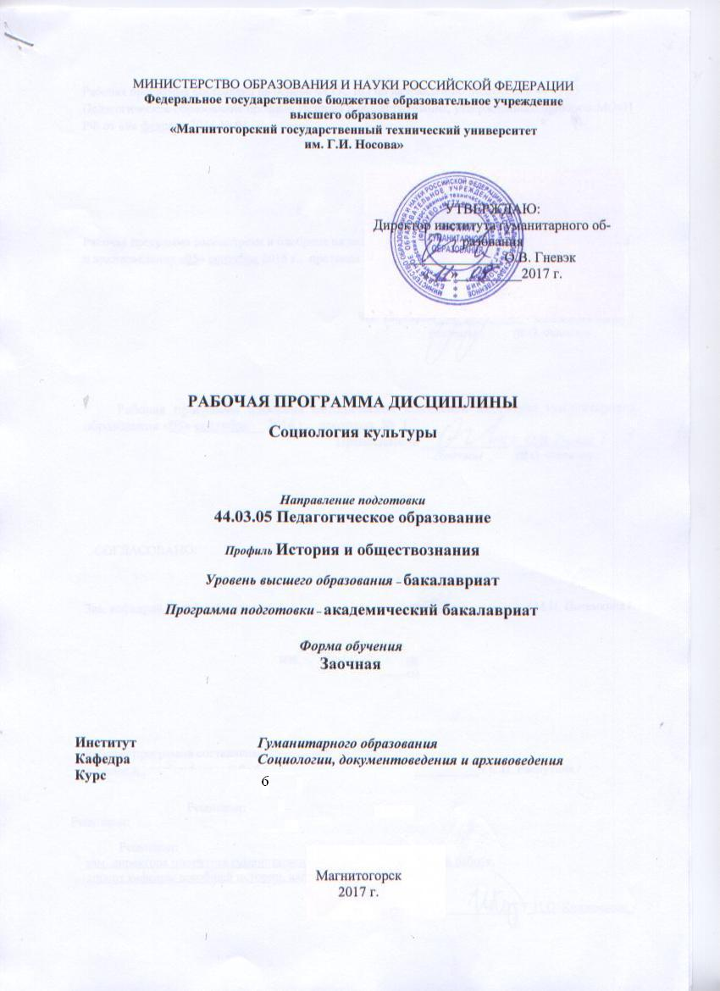
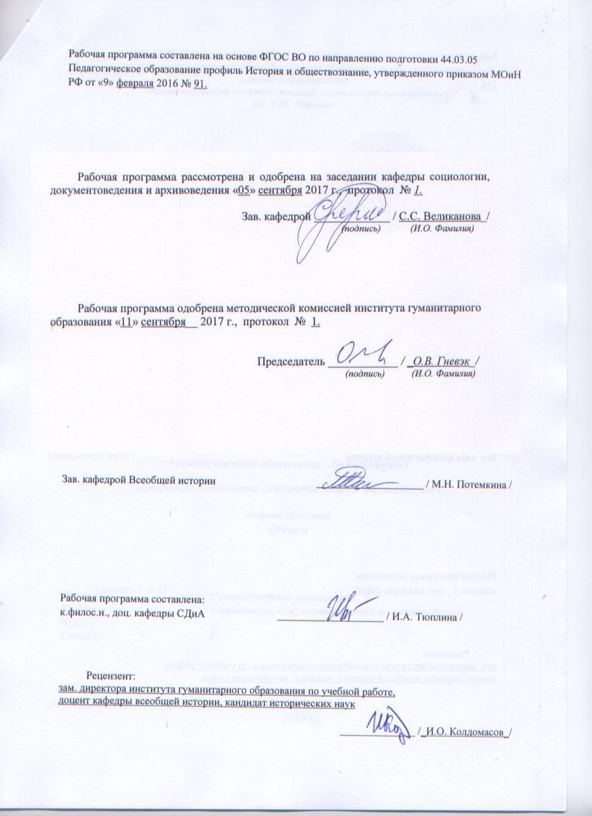

1 Цели освоения дисциплины (модуля)
Целями освоения дисциплины (модуля) «Социология культуры» являются: формирование представлений о сущности и измерениях культуры; знаний специфики социологического подхода к анализу социокультурных явлений и процессов; умений и навыков проведения социокультурных исследований.

2 Место дисциплины (модуля) в структуре образовательной программы подготовки бакалавра (магистра, специалиста)
Дисциплина «Социология культуры» входит в вариативную часть блока 1 образовательной программы.
Для изучения дисциплины необходимы знания, умения, владения, сформированные в результате изучения дисциплин «Философия», «История», «Социология», «Социология личности», «Этносоциология», «Социология духовной жизни», «Социология коммуникаций», «Социология образования».
Знания, умения, владения, полученные при изучении данной дисциплины, будут необходимы при изучении дисциплин «Социальное проектирование и прогнозирование», а также на преддипломной практике и ГИА (подготовка ВКР).

3 Компетенции обучающегося, формируемые в результате освоения дисциплины (модуля) и планируемые результаты обучения
В результате освоения дисциплины (модуля) «Социология культуры» обучающийся должен обладать следующими компетенциями:

Структурный элемент компетенции | Уровень освоения компетенций
ПК-13 - способность выявлять и формировать культурные потребности различных социальных групп
Знать | - социологические методы исследования социокультурных явлений и процессов;  - приемы обработки и анализа социокультурной информации;  -формы представления результатов социокультурного исследования
Уметь | - использовать методы социологического анализа для исследования актуальных социокультурных проблем и процессов;  - анализировать и представлять данные социокультурного исследования
Владеть | - навыками презентации проектов социокультурного исследования;  - интерпретации социокультурной информации;  - подготовки аналитических выводов и рекомендаций для решения проблем культурных коммуникаций и противоречий функционирования институтов культуры
ПК-14 - способность разрабатывать и реализовывать культурно-просветительские программы
Знать | - категории социокультурного анализа;  - современные социологические подходы к пониманию сущности культуры и ее функциональному назначению в современных социальных системах
Уметь | - выделять субкультурные образования;  - описывать и идентифицировать нормативно-ценностные ориентации конкретных социальных общностей и групп;  - выявлять особенности и направленность культурных коммуникаций различных социальных образований
Владеть | - навыками оценки состояния культурных коммуникаций и нормативно-ценностных систем конкретных социальных групп и общностей;  - описания знаково-символических элементов конкретных социокультурных систем;  - разработки рекомендаций по согласованию культурных интересов различных социальных общностей и групп

4 Структура и содержание дисциплины
Общая трудоемкость дисциплины составляет 3 зачетных единиц 108 акад. часов, в том числе:
– контактная работа – 15 акад. час:
– аудиторная – 14 акад. часов;
– внеаудиторная – 1 акад. часов;
– самостоятельная работа – 89,1 акад. часов

Раздел/ тема  Дисциплины | Курс | Аудиторная  контактная работа  (в акад. часах) |  |  | Самостоятельная работа (в акад. часах) | Вид самостоятельной  работы | Форма текущего контроля успеваемости и  промежуточной аттестации | Код и структурный  элемент  компетенции
Раздел/ тема  Дисциплины | Курс | Лекции | Лаб. Занятия | Практич. Занятия
Раздел 1. Теоретико-методологические основы социологии культуры | 3
Тема1. Социология культуры как наука и отрасль социологии | 3 | 2 |  |  | 5,5 | работа с конспектом лекции  работа с рекомендованной литературой  подготовка сообщений  подготовка презентаций  работа с Интернет-ресурсами | Устный опрос  Доклад  Презентация  Текущая аттестация | ПК-13 – зув  ПК-14 – зув
Тема 2. Культура как междисциплинарное явление | 3 |  |  |  | 5,5 | работа с конспектом лекции  работа с рекомендованной литературой  подготовка сообщений  подготовка презентаций  работа с Интернет-ресурсами | Устный опрос  Групповая дискуссия  Решение ситуационных задач  Презентация  Текущая аттестация | ПК-13 – зу  ПК-14 – зу
Тема 3. Культурные универсалии и институты культуры | 3 |  |  |  | 5,5 | работа с конспектом лекции  работа с рекомендованной литературой  подготовка сообщений  подготовка презентаций  работа с Интернет-ресурсами | Устный опрос  Анализ case-study  Решение ситуационных задач  Презентация  Текущая аттестация | ПК-13 – зу  ПК-14 – зу
Тема 4. Социокультурная динамика | 3 |  |  |  | 5,5 | работа с конспектом лекции  работа с рекомендованной литературой  подготовка сообщений  подготовка презентаций  работа с Интернет-ресурсами | Устный опрос  Анализ case-study  Решение ситуационных задач  Презентация  Текущая аттестация | ПК-13 – зу  ПК-14 – зу
Тема 5. Глобализация и культура | 3 | 2 |  | 2 | 5,5 | работа с конспектом лекции  работа с рекомендованной литературой  подготовка сообщений  подготовка презентаций  работа с Интернет-ресурсами | Устный опрос  Анализ case-study  Решение ситуационных задач  Презентация  Круглый стол  Текущая аттестация | ПК-13 – зу  ПК-14 – зу
Тема 6. Социальная стратификация и культура | 3 |  |  | 2 | 5,5 | работа с конспектом лекции  работа с рекомендованной литературой  подготовка сообщений  подготовка презентаций  работа с Интернет-ресурсами | Устный опрос  Анализ case-study  Решение ситуационных задач  Презентация  Текущая аттестация | ПК-13 – зу  ПК-14 – зу
Итого по разделу | 3 | 4 |  | 4
Раздел II. Социология культуры в разных сферах.
Тема 2.1. Национальная культура и межнациональные отношения | 3 |  |  |  | 5,5 | работа с конспектом лекции  работа с рекомендованной литературой  подготовка сообщений  подготовка презентаций  работа с Интернет-ресурсами | Устный опрос  Анализ case-study  Решение ситуационных задач  Презентация  Круглый стол  Текущая аттестация | ПК-13 - зу  ПК-14 – зу
Тема 2.2 Городская и сельская культуры | 3 | 2 |  |  | 5,5 | работа с конспектом лекции  работа с рекомендованной литературой  подготовка сообщений  подготовка презентаций  работа с Интернет-ресурсами | Устный опрос  Групповая дискуссия  Анализ case-study  Решение ситуационных задач  Презентация  Текущая аттестация | ПК-13 - зу  ПК-14 – зу
Тема 2.3 Молодежная культура | 3 |  |  |  |  | работа с конспектом лекции  работа с рекомендованной литературой  подготовка сообщений  подготовка презентаций  работа с Интернет-ресурсами | Устный опрос  Круглый стол  Анализ case-study  Решение ситуационных задач  Презентация  Текущая аттестация | ПК-13 - зу  ПК-14 – зу
Тема 2.4 Массовая культура | 3 |  |  |  | 5,5 | работа с конспектом лекции  работа с рекомендованной литературой  подготовка сообщений  подготовка презентаций  работа с Интернет-ресурсами | Устный опрос  Круглый стол  Анализ case-study  Решение ситуационных задач  Презентация  Текущая аттестация | ПК-13 - зу  ПК-14 – зу
Тема 2.5 Культурная коммуникация | 3 |  |  |  | 5,5 | работа с конспектом лекции  работа с рекомендованной литературой  подготовка сообщений  подготовка презентаций  работа с Интернет-ресурсами | Устный опрос  Анализ case-study  Решение ситуационных задач  Презентация  Групповая дискуссия  Текущая аттестация | ПК-13 - зу  ПК-14 – зу
Тема 2.6 Личность и культура | 3 | 2 |  |  | 5,5 | работа с конспектом лекции  работа с рекомендованной литературой  подготовка сообщений  подготовка презентаций  работа с Интернет-ресурсами | Устный опрос  Анализ case-study  Решение ситуационных задач  Презентация  Текущая аттестация | ПК-13 - зу  ПК-14 – зу
Тема 2.7 Деловая и корпоративная культура | 3 |  |  |  | 5,5 | работа с конспектом лекции  работа с рекомендованной литературой  подготовка сообщений  подготовка презентаций  работа с Интернет-ресурсами | Устный опрос  Анализ case-study  Решение ситуационных задач  Презентация  Текущая аттестация | ПК-13 - зу  ПК-14 - зу
Тема 2.8 Особенности эмпирического изучения культуры | 3 |  |  |  | 5,5 | работа с конспектом лекции  работа с рекомендованной литературой  подготовка сообщений  подготовка презентаций  работа с Интернет-ресурсами | Устный опрос  Мозговой штурм  Анализ case-study  Решение ситуационных задач  Презентация  Текущая аттестация | ПК-13 - зу  ПК-14 – зу
Тема 2.9 Методы социокультурных исследований | 3 |  |  | 2 | 5,5 | работа с конспектом лекции  работа с рекомендованной литературой  подготовка сообщений  подготовка презентаций  работа с Интернет-ресурсами | Устный опрос  Анализ case-study  Мозговой штурм  Решение ситуационных задач  Презентация  Текущая аттестация | ПК-13 - зу  ПК-14 – зу
Тема 2.10 Виды и направления социокультурных исследований | 3 |  |  | 2 | 6,6 | работа с конспектом лекции  работа с рекомендованной литературой  подготовка сообщений  подготовка презентаций  работа с Интернет-ресурсами | Устный опрос  Анализ case-study  Решение ситуационных задач  Конференция  Презентация  Текущая аттестация | ПК-13 - зув  ПК-14 – зув
Итого по разделу
Итого за семестр | 3 | 6 | - | 4
Итого по дисциплине | 3 | 6 | - | 8 | 89,1 |  | Зачет в 6 семестре | ПК-13 – зув  ПК-14 – зув

5 Образовательные и информационные технологии

1. Традиционные образовательные технологии ориентируются на организацию образовательного процесса, предполагающую прямую трансляцию знаний от преподавателя к студенту (преимущественно на основе объяснительно-иллюстративных методов обучения). Учебная деятельность студента носит в таких условиях, как правило, репродуктивный характер.
Формы учебных занятий с использованием традиционных технологий:
Информационная лекция – последовательное изложение материала в дисциплинарной логике, осуществляемое преимущественно вербальными средствами (монолог преподавателя).
Семинар – беседа преподавателя и студентов, обсуждение заранее подготовленных сообщений по каждому вопросу плана занятия с единым для всех перечнем рекомендуемой обязательной и дополнительной литературы.
Практическое занятие, посвященное освоению конкретных умений и навыков по предложенному алгоритму.
Лабораторная работа – организация учебной работы с реальными материальными и информационными объектами, экспериментальная работа с аналоговыми моделями реальных объектов.
2. Технологии проблемного обучения – организация образовательного процесса, которая предполагает постановку проблемных вопросов, создание учебных проблемных ситуаций для стимулирования активной познавательной деятельности студентов.
Формы учебных занятий с использованием технологий проблемного обучения:
Проблемная лекция – изложение материала, предполагающее постановку проблемных и дискуссионных вопросов, освещение различных научных подходов, авторские комментарии, связанные с различными моделями интерпретации изучаемого материала.
Лекция «вдвоем» (бинарная лекция) – изложение материала в форме диалогического общения двух преподавателей (например, реконструкция диалога представителей различных научных школ, «ученого» и «практика» и т.п.).
Практическое занятие в форме практикума – организация учебной работы, направленная на решение комплексной учебно-познавательной задачи, требующей от студента применения как научно-теоретических знаний, так и практических навыков.
Практическое занятие на основе кейс-метода – обучение в контексте моделируемой ситуации, воспроизводящей реальные условия научной, производственной, общественной деятельности. Обучающиеся должны проанализировать ситуацию, разобраться в сути проблем, предложить возможные решения и выбрать лучшее из них. Кейсы базируются на реальном фактическом материале или же приближены к реальной ситуации.
3. Игровые технологии – организация образовательного процесса, основанная на реконструкции моделей поведения в рамках предложенных сценарных условий.
Формы учебных занятий с использованием игровых технологий:
Учебная игра – форма воссоздания предметного и социального содержания будущей профессиональной деятельности специалиста, моделирования таких систем отношений, которые характерны для этой деятельности как целого.
Деловая игра – моделирование различных ситуаций, связанных с выработкой и принятием совместных решений, обсуждением вопросов в режиме «мозгового штурма», реконструкцией функционального взаимодействия в коллективе и т.п.
Ролевая игра – имитация или реконструкция моделей ролевого поведения в предложенных сценарных условиях.
4. Технологии проектного обучения – организация образовательного процесса в соответствии с алгоритмом поэтапного решения проблемной задачи или выполнения учебного задания. Проект предполагает совместную учебно-познавательную деятельность группы студентов, направленную на выработку концепции, установление целей и задач, формулировку ожидаемых результатов, определение принципов и методик решения поставленных задач, планирование хода работы, поиск доступных и оптимальных ресурсов, поэтапную реализацию плана работы, презентацию результатов работы, их осмысление и рефлксию.
Основные типы проектов:
Исследовательский проект – структура приближена к формату научного исследования (доказательство актуальности темы, определение научной проблемы, предмета и объекта исследования, целей и задач, методов, источников, выдвижение гипотезы, обобщение результатов, выводы, обозначение новых проблем).
Творческий проект, как правило, не имеет детально проработанной структуры; учебно-познавательная деятельность студентов осуществляется в рамках рамочного задания, подчиняясь логике и интересам участников проекта, жанру конечного результата (газета, фильм, праздник, издание, экскурсия и т.п.).
Информационный проект – учебно-познавательная деятельность с ярко выраженной эвристической направленностью (поиск, отбор и систематизация информации о каком-то объекте, ознакомление участников проекта с этой информацией, ее анализ и обобщение для презентации более широкой аудитории).
5. Интерактивные технологии – организация образовательного процесса, которая предполагает активное и нелинейное взаимодействие всех участников, достижение на этой основе личностно значимого для них образовательного результата. Наряду со специализированными технологиями такого рода принцип интерактивности прослеживается в большинстве современных образовательных технологий. Интерактивность подразумевает субъект-субъектные отношения в ходе образовательного процесса и, как следствие, формирование саморазвивающейся информационно-ресурсной среды.
Формы учебных занятий с использованием специализированных интерактивных технологий:
Лекция «обратной связи» – лекция–провокация (изложение материала с заранее запланированными ошибками), лекция-беседа, лекция-дискуссия, лекция-прессконференция.
Семинар-дискуссия – коллективное обсуждение какого-либо спорного вопроса, проблемы, выявление мнений в группе (межгрупповой диалог, дискуссия как спор-диалог).
6. Информационно-коммуникационные образовательные технологии – организация образовательного процесса, основанная на применении специализированных программных сред и технических средств работы с информацией.
Формы учебных занятий с использованием информационно-коммуникационных технологий:
Лекция-визуализация – изложение содержания сопровождается презентацией (демонстрацией учебных материалов, представленных в различных знаковых системах, в т.ч. иллюстративных, графических, аудио- и видеоматериалов).
Практическое занятие в форме презентации – представление результатов проектной или исследовательской деятельности с использованием специализированных программных сред.

6 Учебно-методическое обеспечение самостоятельной работы обучающихся

6 Учебно-методическое обеспечение самостоятельной работы студентов
Перечень примерных контрольных вопросов и заданий для текущего контроля
Примерные контрольные вопросы
- Каковы точки зрения на предмет социологии культуры?
- Какая из точек зрения на предмет социологии культуры вам наиболее импонирует?
- С какими социогуманитарными дисциплинами и каким образом взаимодействует социология культуры?
- Какие разделы составляют социологию культуры как в науку и учебную дисциплину?
- Какие этапы проходит в своем становлении социология культуры?
- В чем заключаются особенности позитивистских представлений о культуре?
- В чем заключаются особенности видения культуры понимающей социологией?
- Каковы приемы анализа культурных явлений в структурном функционализме?
- В чем заключаются особенности в аспекте интерпретивных парадигм?
- Каковы направления социокультурных исследований в современной России?
- Как определяется культура в современном обществознании?
- В чем заключается суть философского подхода к анализу культуры?
- Какие концептуальные модели в рамках философского анализа культуры вам известны?
- В чем заключается суть социологического подхода к анализу культуры?
- Какие концептуальные модели в рамках социологического анализа культуры вам известны?
- Какие параметры наиболее значимы для социологического анализа культуры?
- Почему нормы и ценности считаются ядром содержания культуры с точки зрения социологии?
- Каков характер взаимоотношений знаний, ценностей и норм культуры?
- Какова роль знаков и символов в содержании культуры?
- Каковы ключевые характеристики культуры современных обществ?
- Из каких временных пластов складывается актуальная культура?
- Что такое «культурная статика» и «культурная динамика»?
- Каковы причины существования культурных универсалий?
- Что такое «субкультура»?
- Каковы критерии классификации субкультурных образований?
- Как соотносятся понятия «национальная культура» и «этническая субкультура»?
- Каково соотношение исторической памяти и инноваций в актуальной культуре народа?
- В чем заключаются основные проблемы межэтнической культурной коммуникации?
- Что такое «поселенческая субкультура»? Каковы критерии типологизации культуры поселений?
- В чем заключается специфика культуры городской среды?
- К чему сводятся особенности культуры жизненной среды села?
- В чем кроются главные угрозы для человеческой личности в пространстве мегаполиса?
- Каково соотношение понятий «поколенные субкультуры» и «возрастные субкультуры»?
- Каковы причины появления молодежной культуры?
- Почему молодежная культура считается феноменом современных обществ?
- Что такое корпоративная культура?
- Какие подходы к определению корпоративной культуры вам известны?
- Каковы базовые организационные ценности?
- Какую роль играют ценности в системе корпоративной культуры?
- Каковы ключевые знаки и символы корпоративной культуры?
- Какую нагрузку в корпоративной культуре несет на себе знаково-символический компонент?
- Какие типы корпоративных культур вам известны?
- Какие критерии используются для типологизации корпоративных культур?
- Как соотносятся элитарная и массовая культуры?
- В чем состоит сущность массовой культуры?
- Каково функциональное назначение массовой культуры в современном обществе?
- Какие направления современной массовой культуры вы можете назвать?
- Что такое «культурная коммуникация»?
- Какие существуют подходы к анализу культурной коммуникации?
- Что представляет собой структурный аспект культурной коммуникации?
- Что представляет собой процессуальный аспект культурной коммуникации?
- Какие фазы проходит «У-кривая» культурной коммуникации?
- В чем заключается значение фазы культурного шока для процесса культурной коммуникации?
- В чем заключается специфика прикладного исследования проблем культуры?
- Каковы основные типы КСИ культуры?
- Каковы возможности качественных методов в КСИ культуры?
- Каковы возможности количественных методов в КСИ культуры?
- Какие методики наиболее эффективны в эмпирических исследованиях культуры?
- Каковы особенности построения концептуальной модели объекта в прикладных исследованиях проблем культуры?
- Каковы основные разделы и пункты программы КСИ культуры?

Задания для самостоятельной работы
- Опираясь на основную учебную литературу, сделать обзор точек зрения на предметную область социологии культуры и на поле ее проблематики.
- Охарактеризовать социологию культуры как теорию среднего уровня.
- Дать характеристику макро-, мезо- и микроуровню функционирования культуры.
- Обратившись к материалам курса «История социологии», проиллюстрировать представления классиков и современных отечественных и зарубежных социологов о соотношении социального и культурного.
- Вести дневник мониторинга за культурной жизнью города с февраля по май текущего года.
- Разделиться на группы. Взять годовые подшивки журнала «Социс» с 2000 по 2014 гг. Ознакомиться с рубрикой «Социология культуры» и проанализировать проблематику, методы и методики отечественных социокультурных исследований последнего десятилетия.
- Привести примеры культурных универсалий, окружающих нас в повседневной жизни.
- Выделить и охарактеризовать основные нормативно-ценностные и знаково-символические элементы культуры следующих общностей: семья, город, государство, вуз, школа, учебная группа.
- Подготовить аннотированные списки литературы по темам №№6-10.
- Подготовить инструментарий для полевого наблюдения за аудиторией культурного мероприятия – протокол наблюдения. Выбрать мероприятие по личному вкусу и посетить его в качестве наблюдателя.
- Подготовить отчет по итогам наблюдения за аудиторией культурного мероприятия и представить в виде текста и презентации.
- Распределиться по творческим коллективам и выбрать наиболее привлекательное для самостоятельного исследования субкультурное образование. Провести предварительный сбор материалов об избранном объекте.
- Построить концептуальную и операциональную модели исследования избранной субкультуры.
- На основе построенной операциональной модели произвести логический анализ основных понятий, оформив его в виде таблицы.
- Сформулировать целевые установки КСИ избранной субкультуры. Обосновать методы сбора и обработки первичной социологической информации.
- Составить инструментарий исследования избранной субкультуры.
Оформить программу КСИ конкретной субкультуры, дополнив ее приложением пакета полевых документов.
Примерная тематика рефератов
- Единство в многообразии: обзор определений культуры.
- Культурное и социальное: проблема соотношения.
- Возможности структурного функционализма при анализе культурных явлений.
- Потенциал интерпретивных подходов к анализу феноменов культуры.
- Мотивация культурной специфики обществ.
- Модели межпоколенной трансляции культуры.
- Человеческая личность как социокультурный феномен.
- Слагаемые корпоративной культуры.
- Массовая культура как феномен современных обществ.
- Типология массовой культуры.
- Социальная мотивация контркультурных явлений.
- Культура повседневности.
- Символ в системе культуры.
- Творчество в науке как направление культурной деятельности.
- Творчество в искусстве как направление культурной деятельности.
- Арт-социологическая триада: теория и практика.
- Культура как социальный институт.
- Типология институтов культуры.
- Социальные функции искусства.
- Механизмы культурной коммуникации.
- Проблемы адаптации к инокультурной среде.
- Социокультурный процесс: сущность и разновидности.
- Качественные и количественные методы в исследованиях культуры.
- Возможности контент-аналитической методики в исследованиях культурных феноменов.
- Социометрия при изучении культурных сообществ.

7 Оценочные средства для проведения промежуточной аттестации
А)
Структурный элемент  компетенции | Планируемые результаты обучения | Оценочные средства
ПК-13 - способность выявлять и формировать культурные потребности различных социальных групп
Знать | - социологические методы исследования социокультурных явлений и процессов;  - приемы обработки и анализа социокультурной информации;  -формы представления результатов социокультурного исследования | Контрольные вопросы и задания для проведения промежуточного контроля  - Социология культуры как теория среднего уровня.  - Определения культуры. Особенности социологических определений культуры.  - Принципы социологического познания социокультурных явлений.  - Понятийный аппарат социологии культуры.  - Социологически значимые параметры культуры: содержание, пространство, время.  - Актуальная культура: сущность и слои.  - Культурные универсалии.  - Социальные общности и культура.  - Национальная культура и этнические субкультуры.  - Межэтнические культурные коммуникации.  - Поселенческие субкультуры.  - Особенности культуры урбанизированных пространств.  - Особенности культуры жизненной среды села.  - Феномен молодежной культуры.  - Социальные функции молодежной культуры.  - Типология досуговых субкультур молодежи.  - Элитарное и массовое в культуре.  - Феномен массовой культуры.  - Формы и направления массовой культуры.  - Социальные функции массовой культуры.
Уметь | - использовать методы социологического анализа для исследования актуальных социокультурных проблем и процессов;  - анализировать и представлять данные социокультурного исследования | Самостоятельная работа:  - Опираясь на основную учебную литературу, сделать обзор точек зрения на предметную область социологии культуры и на поле ее проблематики.  - Охарактеризовать социологию культуры как теорию среднего уровня.  - Дать характеристику макро-, мезо- и микроуровню функционирования культуры.  - Обратившись к материалам курса «История социологии», проиллюстрировать представления классиков и современных отечественных и зарубежных социологов о соотношении социального и культурного.  - Вести дневник мониторинга за культурной жизнью города с февраля по май текущего года.
Владеть | - навыками презентации проектов социокультурного исследования;  - интерпретации социокультурной информации;  - подготовки аналитических выводов и рекомендаций для решения проблем культурных коммуникаций и противоречий функционирования институтов культуры | 1. Добровольная помощь культурному учреждению, не предполагающая обязательств со стороны тех, кто получает поддержку, называется:  • патронаж • фандрейзинг • меценатство • благотворительность • спонсорство  2. Сформировавшаяся изначально в условиях длительного проживания в определенном географическом ареале межпоколенная группа, обладающая антропологическим единством, психофизиологическим сходством, общностью языка, нравов, обычаев, быта, особым самосознанием, чувством принадлежности к одной культуре, называется:  • социум • нация • этнос • суперэтнос • массовое сообщество  3. Модель эмоционального восприятия мира, объективированная культурой, называется:  • эстетическая реакция • артефакт • эстетическая картина мира • произведение искусства • эстетический критерий  4. Идея о разделении людей на «людей пользы» и «людей гения» в теории элитарного искусства принадлежит:  • Шопенгауру и Ницше • Веберу и Дюркгейму • К. Марксу и Ф. Энгельсу • Хайдеггеру и Хантингтону • Вольтеру и Дидро  5. Предметом социологического изучения художественной культуры выступают: 1) социальные субъекты: личность, группы, общество, создающие и воспринимающие художественные ценности; 2) процесс создания, сохранения, распространения, потребления этих ценностей; 3) продукты художественной культуры; 4) институты, обеспечивающие процессы создания, сохранения, распространения и потребления (освоения) художественных ценностей  . • 1, 2, 3 • 1 • 2 • 1, 2 • 1, 2, 3, 4  6. Процесс создания ценностей культуры и развития человеческого сознания, это: • воспитание • образование • наставничество • духовное производство • искусство  7. Репродуцирование и коммуникация произведений культуры породили:  • элитарную культуру • богемную культуру • массовую культуру • контркультуру • антикультуру
ПК-14 - способность разрабатывать и реализовывать культурно-просветительские программы
Знать | - категории социокультурного анализа;  - современные социологические подходы к пониманию сущности культуры и ее функциональному назначению в современных социальных системах | Контрольные вопросы и задания для проведения промежуточного контроля  - Сущность и структура корпоративной культуры.  - Типология корпоративных культур.  - Слагаемые культуры делового общения.  - Формы социокультрной динамики.  - Культурная коммуникация и социокультурная динамика.  - Фазы процесса культурной коммуникации.  - Качественные и количественные методы эмпирических исследований культуры.  - Наблюдение в анализе социокультурных явлений.  - Опросы в исследованиях проблем культуры.  - Анализ документов в изучении социокультурных фактов.  - Концептуальная модель объекта социокультурных исследований.  - Программа социокультурного исследования.
Уметь | - выделять субкультурные образования;  - описывать и идентифицировать нормативно-ценностные ориентации конкретных социальных общностей и групп;  - выявлять особенности и направленность культурных коммуникаций различных социальных образований | Задания для самостоятельной работы:  1)Построить концептуальную и операциональную модели исследования избранной субкультуры.  2)На основе построенной операциональной модели произвести логический анализ основных понятий, оформив его в виде таблицы.  3)Сформулировать целевые установки КСИ избранной субкультуры. Обосновать методы сбора и обработки первичной социологической информации.  4)Составить инструментарий исследования избранной субкультуры.  Оформить программу КСИ конкретной субкультуры, дополнив ее приложением пакета полевых документов.
Владеть | - навыками оценки состояния культурных коммуникаций и нормативно-ценностных систем конкретных социальных групп и общностей;  - описания знаково-символических элементов конкретных социокультурных систем;  - разработки рекомендаций по согласованию культурных интересов различных социальных общностей и групп | 1. Необходимо самостоятельно выбрать социокультурный феномен (биографию художника, культурное событие или организацию, официальный документ) и рассмотреть его с точки зрения основных понятий социологии.  2. Ответить на вопросы:  фа) Чем отличается социологическая трактова понятия культуры от других трактовок?  б) Как определяется «аристократическое» понятие культуры?  в) В чем различие между понятием о культуре как образе жизни и как сфере?  г) Возможно ли синтетическое социологическое понятие о культуре?  д) Типология культур в социологии. Суб - и контркультуры.

Б) Критерии оценивания:
– оценка «зачтено» выставляется, если студент с разной степенью добросовестности справился со всеми поставленными в ходе освоения дисциплины задачами, овладел понятийным аппаратом, регулярно посещал лекционные и семинарские занятия, усвоил методические приемы проведения конкретного социологического исследования и демонстрирует высокий, средний или пороговый уровень сформированности компетенций по всем структурным элементам: знать, уметь, владеть;
– оценка «не зачтено» выставляется, если студент имеет существенные пробелы в знаниях в силу нарушения учебной дисциплины, не владеет понятийным аппаратом, не знает методических приемов проведения конкретного социологического исследования и демонстрирует уровень сформированности всех структурных элементов компетенций: знать, уметь, владеть, - ниже порогового.

Методические рекомендации для подготовки к зачету
- регулярно выполнять аудиторные и самостоятельные задания по каждой теме;
- работать с содержанием конспектов лекций;
- работать с содержанием рекомендованной основной и дополнительной литературы;
- регулярно обращаться к рекомендованным Интернет-ресурсам;
- повышать уровень владения пакетами программ Word, Exel, Power Point;
- совершенствовать навыки публичных выступлений.

8 Учебно-методическое и информационное обеспечение дисциплины (модуля)
а) Основная литература:
- Нестерова, О. А. Культурология, история культуры. Практикум : учебное пособие для вузов / О. А. Нестерова. — 2-е изд., испр. и доп. — Москва : Издательство Юрайт, 2019. — 319 с. — (Бакалавр. Академический курс). — ISBN 978-5-534-07933-3. — Текст : электронный // ЭБС Юрайт [сайт]. — URL: https://urait.ru/viewer/kulturologiya-istoriya-kultury-praktikum-455419#page/1
- Социология культуры / Шендрик А.И. - М.:ЮНИТИ-ДАНА, 2015. - 495 с.: ISBN 5-238-00896-1 - Режим доступа: http://znanium.com/catalog/product/882801

б) Дополнительная литература:
1. Большаков, В. П. История и теория культуры : учебное пособие для вузов / В. П. Большаков, К. Ф. Завершинский, Л. Ф. Новицкая. — 2-е изд., перераб. и доп. — Москва : Издательство Юрайт, 2020. — 289 с. — (Высшее образование). — ISBN 978-5-534-05382-1. — Текст : электронный // ЭБС Юрайт [сайт]. — URL: https://urait.ru/bcode/454277 (дата обращения: 21.08.2020).

в) Методические указания:
1. Методические указания для студентов по подготовке к учебной и научно-исследовательской работе. Сост. Е.В. Олейник, С.Н. Испулова, С.А. Бурилкина. Магнитогорск: Изд-во Магнитогорск. гос. техн.ун-та им. Носова, 2019. 46с.
Г. Программное обеспечение и интернет ресурсы
Наименование ПО | № договора | Срок действия лицензии
MS Windows 7 | Д-1227 от 08.10.2018  Д-757-17 от 27.06.2017 Д-593-16 от 20.05.2016 | 11.10.2021  27.07.2018  20.05.2017
MS Office 2007 | № 135 от 17.09.2007 | бессрочно
FAR Manager | бессрочно свободно распространяемое | бессрочно
7Zip | свободно распространяемое | бессрочно

- European Sociological Association (ESA) http://www.europeansociology.org/
- http://enbv.narod.ru/ – Материалы по современной теории социального благополучия
- http://socpedagogika.narod.ru/ - Курс лекций по современной теории социального благополучия.
- http://window.edu.ru/window - Единое окно доступа к образовательным ресурсам. Интегральный каталог образовательных интернет-ресурсов, электронная учебно-методическая библиотека для общего и профессионального образования, ресурсы системы федеральных образовательных порталов
- http://www.ecsocman.edu.ru/ - Федеральный образовательный портал
- http://www.humanities.edu.ru/ -Социально-гуманитарное и политологическое образование: федеральный портал - Материалы по различным социальным и гуманитарным предметам
- http://www.rusnel.ru
- http://znanium.com
- Social Science (Yahoo) http://dir.yahoo.com/Social_Science/Society (dmoz) http://dmoz.org/Society/Гуманитарные науки (Яндекс) http://yaca.yandex.ru/yca/ungrp/cat/Science/Sciences/Humanities/
- International Sociological Association (ISA) http://www.isa-sociology.org/
- The world university rankings www.timeshighereducation.co.uk
- www.ecsocman.hse.ru Препринты НИУ ВШЭ - Высшая школа экономики www.hse.ru/org/hse/wp/
- Департамент социологии НИУ ВШЭ http://social.hse.ru/soc/
- Институт социологии Российской академии наук (ИС РАН) http://www.isras.ru/
- Интеллект-библиотека (IQlib) URL http://www.iqlib.ru
- Лаборатория Сравнительных Социальных Исследований (ЛССИ) http://lcsr.hse.ru/
- Научная электронная библиотека http://www.elibrary.ru
- Научная электронная библиотека www.elibrary.ru
- Национальная электронная библиотека РГБ http://rusnel.ru

Сайты российских исследовательских институтов и компаний:

- Институт социально-политических исследований РАН (ИСПИ РАН) - http://www.isprras.ru/
- Центр политической конъюнктуры России - http://cpkr.ru/
- Институт сравнительных социальных исследований (ЦЕССИ) – http://www.cessi.ru/
- Российская ассоциация политической науки - http://www.rapn.ru/
- Российское общество социологов - http://www.ssa-rss.ru/
- Институт социологии РАН - http://www.isras.ru/
- Всероссийский центр изучения общественного мнения (ВЦИОМ) – http://wciom.ru
- Аналитический центр Юрия Левады «Левада-Центр» – http://www.levada.ru/
- Фонд «Общественное Мнение» (ФОМ) – http://fom.ru/
- Компания «Башкирова и партнеры» – http://www.bashkirova-partners.ru/
- Исследовательская группа «ЦИРКОН» – http://www.zircon.ru/
- Система организации фактографической информации по социологической тематике – http://sophist.hse.ru/
- Проект ПостНаука http://postnauka.ru/longreads
- Российское общество социологов (РОС) http://www.ssa-rss.ru/
- Сайт «Теории и практики» http://theoryandpractice.ru/
- Сайт Института современного общества http://www.riocenter.ru/
- Система Интернет-тренажеров по курсу политологии (сайт: www.i-exam.ru).
- Сообщество профессиональных социологов (СоПСо) http://www.sociolog.net/
- Социологический журнал http://www.isras.ru/Sociologicaljournal.html
- Федеральный образовательный портал «Экономика. Социология. Менеджмент»
- Федеральный образовательный портал http://www.ecsocman.edu.ru/
- Федеральный портал «Российское образование» http://www.edu.ru/index.php – нормативные документы, учебные, периодические издания, электронные библиотеки, каталоги, сайты.
- Центр независимых социологических исследований: http://cisr.ru/

9 Материально-техническое обеспечение дисциплины (модуля)

Материально-техническое обеспечение дисциплины включает:
Учебные аудитории для проведения занятий лекционного типа | Доска, мультимедийные средства хранения, передачи и представления информации.
Учебные аудитории для проведения практических занятий, групповых и индивидуальных консультаций, текущего контроля и промежуточной аттестации | Доска, мультимедийный проектор, экран
Учебные аудитории, помещения для самостоятельной работы обучающихся | Персональные компьютеры с пакетом MS Office, выходом в Интернет и с доступом в электронную информационно-образовательную среду университета
Помещения для самостоятельной работы обучающихся | Персональные компьютеры с пакетом MS Office, выходом в Интернет и с доступом в электронную информационно-образовательную среду университета
Помещение для хранения и профилактического обслуживания учебного оборудования | Шкафы для хранения учебно-методической документации, учебного оборудования и учебно-наглядных пособий.

